Spy测试工具当前支持的功能如下：

1. 普通报文转发功能测试；
2. 克隆转发功能测试（目前仅支持诊断CAN为CAN0，接收发送全部克隆测试）；
3. 信号报文测试（支持motorola和intel格式）；
4. 节点丢失DTC测试；
5. 生成对应的测试报告；
6. 最大支持6路CAN的测试。

另该工具与道龙开发的CANoe测试工具所用excel表完全兼容，一张表格两个测试工具都可使用。

不需要license。

测试步骤简介：

1.首先使用C代码生成工具生成SpyCCode.c；

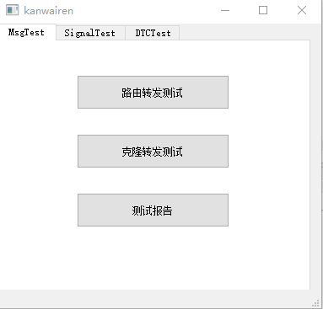

2.打开Spy，创建一个C工程；

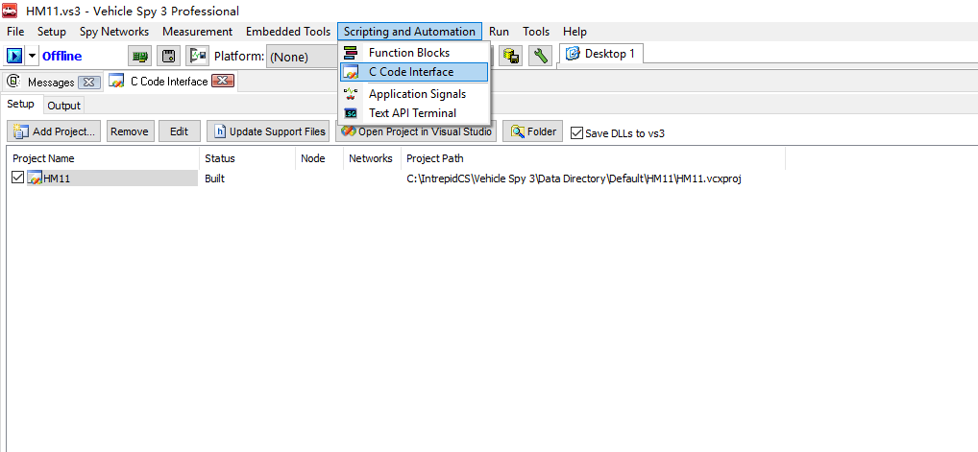

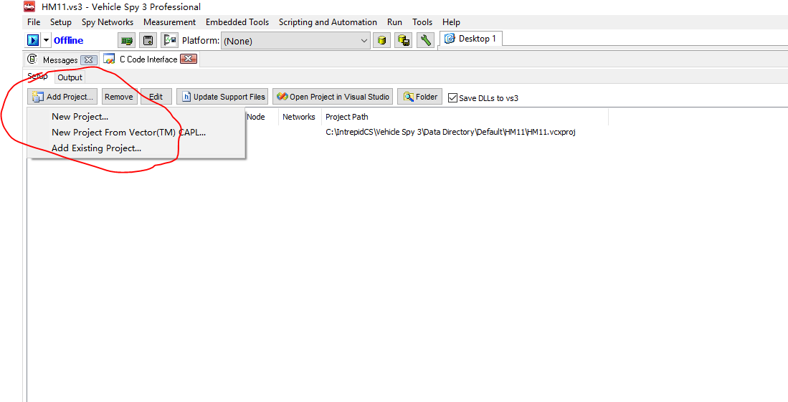

3.打开工程文件目录，使用工具生成的替换其中的SpyCCode.c文件

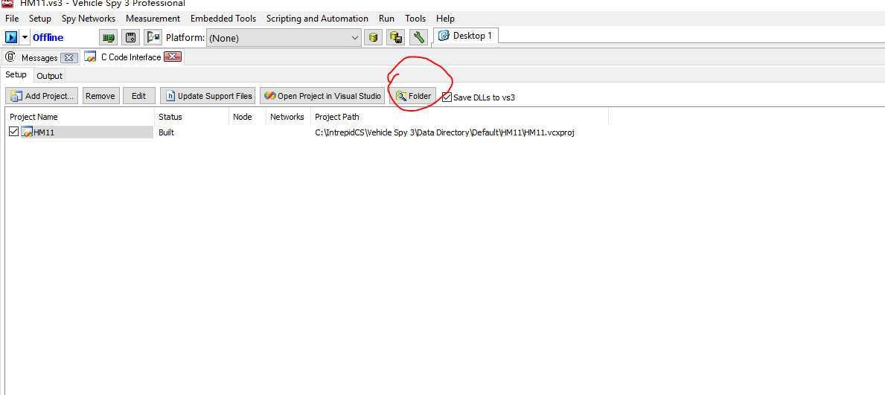

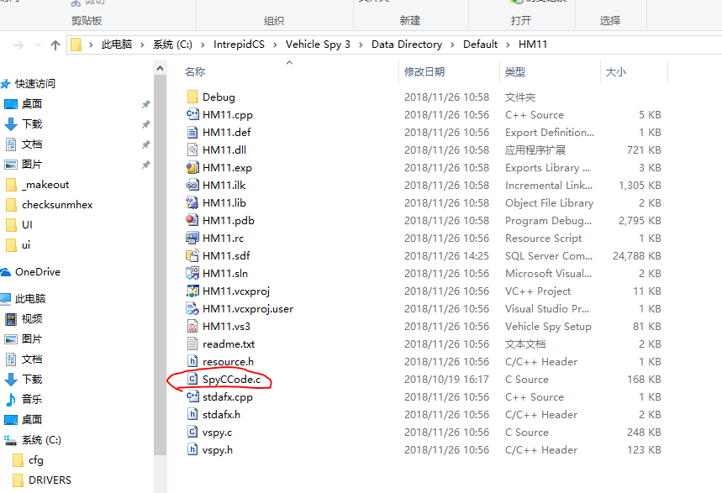

4.借助VS进行编译；

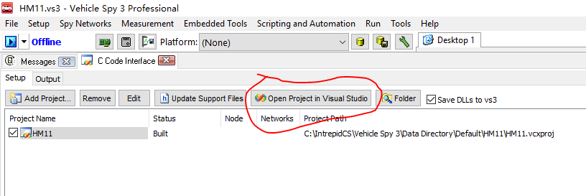

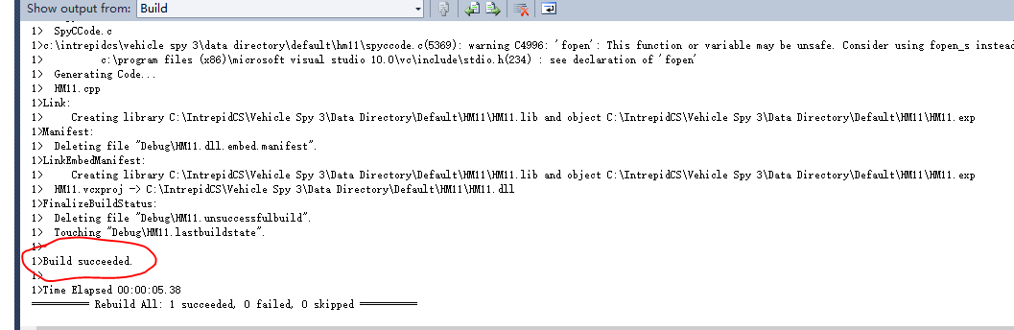

5.回到Spy测试界面点击运行即可；运行结束，下图中会打印出调试信息；

同时调试信息也会以txt格式保存在测试excel表同级目录下；

